Thema: Bücher- Gutenberg

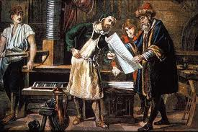
Aufgabenblatt 1

Johannes Gutenberg hat eine Technik erfunden, um Bücher zu drucken.
Informieren Sie sich über sein Leben, seine Epoche, seine Erfindung.
Benutzen Sie die Webseite

http://www.gutenberg.de

1. Gutenberg und seine Zeit
Klicken Sie zuerst auf „Gutenberg und seine Zeit“.
Links finden Sie „Gutenberg und seine Zeit in Daten“.
Benutzen Sie diese Seite.
Tipp: Lesen Sie selektiv! Die Jahreszahlen helfen Ihnen, den richtigen Text zu finden.
a) Gutenberg hat im 15. _____________________________ gelebt.
b) Er wurde um 1400 __________________ und hat in __________________ und __________________ gelebt.
c) Sein richtiger Name war __________________________.
1439 machte er in Straßburg erste Druckversuche.
d) 1450: Er brauchte _________________ für sein Projekt.
e) 1454 hat man die _____________ in _________________ Sprache gedruckt.
f) Gutenberg ist am ______________________ gestorben.
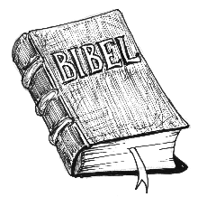

2. Die Gutenberg Bibel
Gehen Sie zurück auf
http://www.gutenberg.de
Von dort aus kommen Sie zur Gutenberg Bibel.

a) Wie viele Seiten hat die Bibel Gutenbergs?
b) Wie viele Leute haben am Druck gearbeitet?
c) Wie viele Exemplare hat man hergestellt ( = gedruckt)?
d) Wie viele Exemplare gibt es noch?
e) Was denken Sie? Was bedeutet „die schwarze Kunst“?

3. Gutenberg im Medienzeitalter
Suchen Sie die Überschrift „Zeitung seit 400 Jahren“.
Sind die Sätze richtig oder falsch?
a) Die Erfindung von Gutenberg war wichtig für die Entstehung (= Geburt) von Zeitungen.
b) Die erste deutschsprachige Zeitung hat es im 16. Jahrhundert in Straßburg gegeben.
c) 1660 ist die erste deutschsprachige Tageszeitung in Leipzig erschienen.
d) Im 17. Jahrhundert konnten sich viele Menschen eine Zeitung kaufen.
e) Im 17. Jahrhundert konnten 20 Prozent der Erwachsenen nicht lesen.

4. Gehen Sie zurück zur Homepage
Links oben steht: Gutenberg - „the man of the millenium“. Was bedeutet das?
______________________________________________________________
______________________________________________________________
______________________________________________________________
______________________________________________________________
______________________________________________________________

